新 书 推 荐

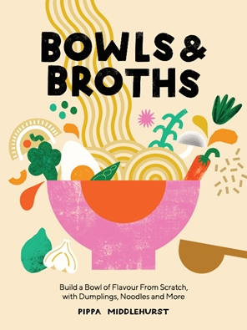
中文书名：《碗与汤面》
英文书名：Bowls & Broth
作 者：PIPPA MIDDELHURST
出 版 社：Quadrille
代理公司：ANA/Connie
出版时间：2021年8月
代理地区：中国大陆、台湾
页 数：176页
审读资料：电子材料
类 型：时尚生活/烹饪

内容简介：

畅销书作家的《饺子和面条》(在前五个月售出40000册，到目前为止被翻译出版5种不同语言)，《碗与汤面》是一套超级新鲜的肉汤食谱，可以教你如何从头开始调味、分层和制作万能且令人兴奋的菜肴。

皮帕·米德尔赫斯特(Pippa Middlehurst，又名@Pippy Eats)讲述了一个用调味料、酱料、脆片、新鲜香草、香料和配料，从头到脚制作一碗汤的故事，并提供了利用这些基础材料最大限度地发挥原料的力量、质地和味道的简单食谱。

书中有60个让人垂涎三尺的食谱，有关于饺子、面条、火锅、米饭甚至糖果的章节。所有这些都是在家里尝试的完美周末大餐，对于快速而简单的工作日晚餐，有方便的批量烹饪和冷冻技巧。

有美丽的摄影和有用的一步一步的解释，这本书是一个必须有初学者感兴趣的基础知识或更有经验的厨师对技术和味道组合好奇。无论你喜欢手擀面、拉面、还是味增鸡肉煲饭，皮帕充满活力的食谱一定能满足你的每一个渴望。

作者简介：

皮帕·米德尔赫斯特(Pippa Middlehurst) 是BBC1台《英国最佳家庭烹饪》第一季的冠军。皮帕现在在英国各地定期举办座席爆满的研讨会、大师班和晚餐俱乐部，还经营着Noodle Haus，这是一个位于曼彻斯特中心的永久空间，庆祝创意、社区、分享和学习。皮帕是《饺子和面条》(2020)的作者；《碗和汤面》是她的第二本书。

内文插图：
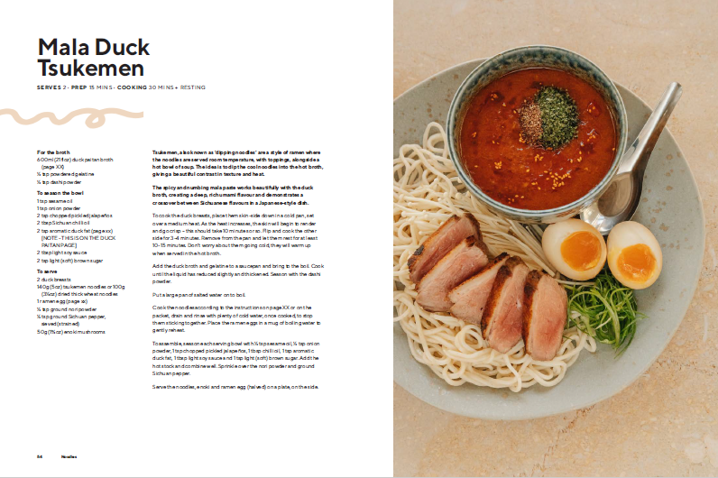

谢谢您的阅读！
请将回馈信息发至：萧涵糠(Connie Xiao)
安德鲁﹒纳伯格联合国际有限公司北京代表处
北京市海淀区中关村大街甲59号中国人民大学文化大厦1705室, 邮编：100872
电话：010-82449325
传真：010-82504200
Email: Connie@nurnberg.com.cn
网址：www.nurnberg.com.cn
微博：http://weibo.com/nurnberg
豆瓣小站：http://site.douban.com/110577/
微信订阅号：ANABJ2002


